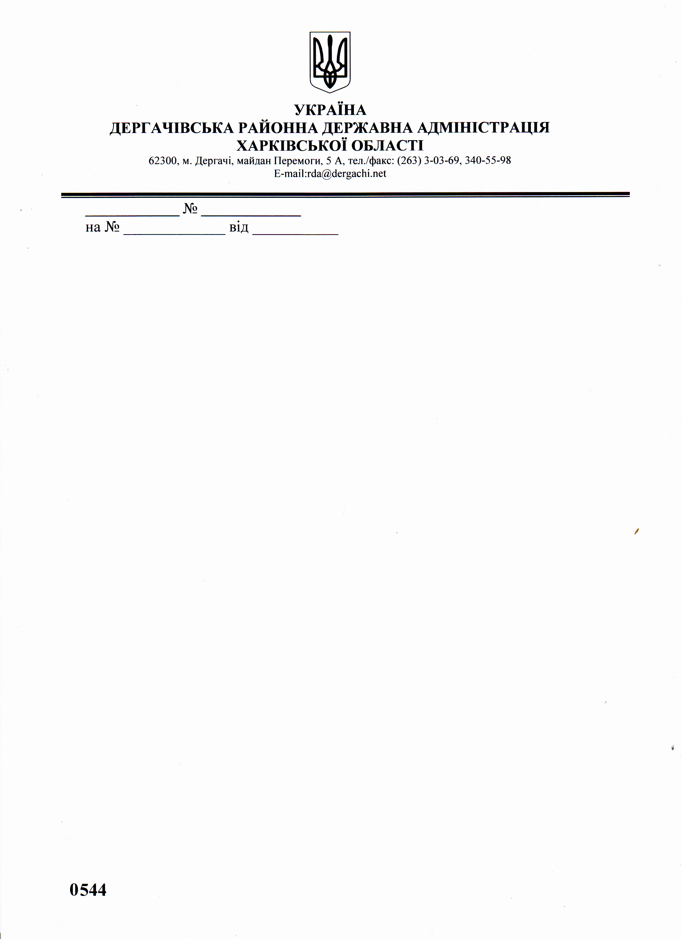

ДЕРГАЧІВСЬКА РАЙОННА  ДЕРЖАВНА АДМІНІСТРАЦІЯ | ДЕРГАЧІВСЬКА  РАЙОННА РАДА

ХАРКІВСЬКОЇ ОБЛАСТІ

РОЗПОРЯДЖЕННЯ

Дергачі
18 червня 2020 року № 208/28

Про висловлення Подяки
голови Дергачівської районної
державної адміністрації
та голови Дергачівської районної ради

За сумлінну працю, високий професіоналізм, зразкове виконання службових обов’язків та з нагоди Дня дільничного офіцера поліції висловити Подяку голови районної державної адміністрації та голови районної ради наступному особовому складу Дергачівського відділу поліції Головного Управління Національної поліції в Харківській області:
БЛИЗНЮКУ Олегу Анатолійовичу, поліцейському офіцеру громади смт Мала Данилівка Малоданилівської селищної ради (ОТГ) сектору превенції патрульної поліції, старшому лейтенанту поліції;
ЗАВАЛЬНОМУ Павлу Сергійовичу, дільничному офіцеру поліції сектору превенції патрульної поліції, старшому лейтенанту поліції;
КУЛИКУ Олексію Олександровичу, дільничному офіцеру поліції сектору превенції патрульної поліції, старшому лейтенанту поліції;
ЛАВРІНЕНКУ Олександру Сергійовичу, дільничному офіцеру поліції сектору превенції патрульної поліції, старшому лейтенанту поліції;
ПАЛІЮ Вячеславу Васильовичу, дільничному офіцеру поліції сектору превенції патрульної поліції, старшому лейтенанту поліції.

Голова районної  державної адміністрації  Володимир УСОВ | Голова  районної ради  Геннадій ЛАЗАРЄВ

